

**О внесении дополнений в постановление акимата Атырауской области от 20 марта 2014 года № 75 "Об утверждении регламентов государственных услуг в области культуры по Атырауской области"**

***Утративший силу***

Постановление Акимата Атырауской области от 29 августа 2014 года № 255. Зарегистрировано Департаментом юстиции Атырауской области 25 сентября 2014 года № 2999. Утратило силу постановлением акимата Атырауской области от 03 июля 2015 года № 198

      Сноска. Утратило силу постановлением акимата Атырауской области от 03.07.2015 № 198 (вводится в действие по истечении десяти календарных дней после дня его первого официального опубликования).  
      Примечание РЦПИ.  
      В тексте документа сохранена пунктуация и орфография оригинала.  
      В соответствии с пунктом 3 статьи 16 Закона Республики Казахстан от 15 апреля 2013 года "О государственных услугах", приказом Министра экономики и бюджетного планирования Республики Казахстан от 14 августа 2013 года № 249 "Об утверждении Правил по разработке стандартов и регламентов государственных услуг" акимат Атырауской области **ПОСТАНОВЛЯЕТ:**  
      1. Внести в постановление акимата Атырауской области от 20 марта 2014 года № 75 "Об утверждении регламентов государственных услуг в области культуры по Атырауской области" (зарегистрировано в Реестре государственной регистрации нормативных правовых актов № 2894, опубликовано 22 мая 2014 года в газете "Прикаспийская коммуна") следующие дополнения:  
      1) в Регламенте государственной услуги "Выдача свидетельства на право временного вывоза культурных ценностей", утвержденном указанным постановлением:  
      дополнить пунктом 9 следующего содержания:  
      "9. Справочник бизнес-процессов оказания государственной услуги "Выдача свидетельства на право временного вывоза культурных ценностей" приведен в приложении 3 к настоящему Регламенту.";  
      дополнить приложением 3 согласно приложению 1 к настоящему постановлению;  
      2) в Регламенте государственной услуги "Согласование проведения научно-реставрационных работ на памятниках истории и культуры местного значения", утвержденном указанным постановлением:  
      дополнить пунктом 9 следующего содержания:  
      "9. Справочник бизнес-процессов оказания государственной услуги "Согласование проведения научно-реставрационных работ на памятниках истории и культуры местного значения" приведен в приложении 3 к настоящему Регламенту.";  
      дополнить приложением 3 согласно приложению 2 к настоящему постановлению.  
      2. Контроль за исполнением настоящего постановления возложить на Мукан Ш.Ж. – заместителя акима Атырауской области.  
      3. Настоящее постановление вступает в силу со дня государственной регистрации в органах юстиции и вводится в действие по истечении десяти календарных дней после дня его первого официального опубликования.

|  |  |
| --- | --- |
| *Аким области* | *Б. Измухамбетов* |

|  |  |
| --- | --- |
|  | Приложение 1 к постановлению  акимата Атырауской области  от 29 августа 2014 года № 255  Приложение 3 к регламенту  государственной услуги "Выдача  свидетельства на право временного  вывоза культурных ценностей" |

**Справочник бизнес-процессов оказания государственной услуги "Выдача свидетельства на право временного вывоза культурных ценностей"**

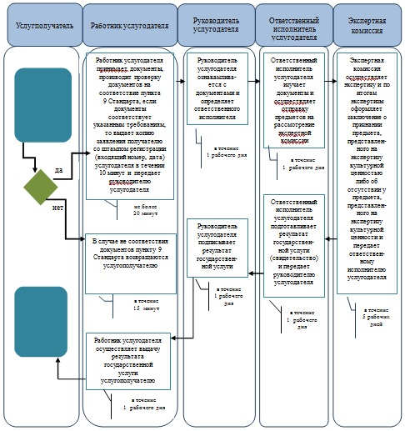

            *СФЕ - структурно-функциональная единица: взаимодействие структурных подразделений (работников) услугодателя, центра обслуживания населения, веб-портала "электронного правительства";

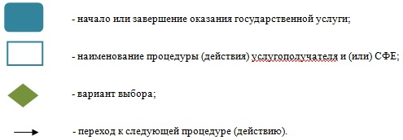

|  |  |
| --- | --- |
|  | Приложение 2 к постановлению  акимата Атырауской области  от 29 августа 2014 года № 255  Приложение 3 к регламенту  государственной услуги "Согласование  проведения научно-реставрационных  работ на памятниках истории и  культуры местного значения" |

**Справочник бизнес-процессов оказания государственной услуги "Согласование проведения научно-реставрационных работ на памятниках истории и культуры местного значения"**

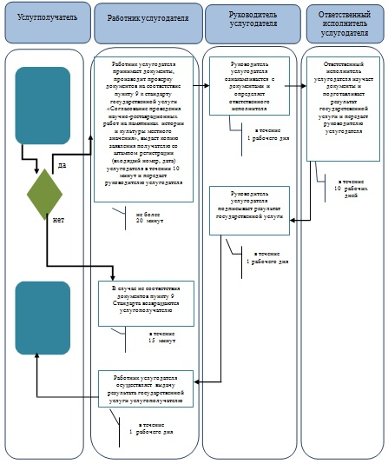

            *СФЕ - структурно-функциональная единица: взаимодействие структурных подразделений (работников) услугодателя, центра обслуживания населения, веб-портала "электронного правительства"

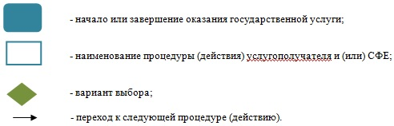

© 2012. РГП на ПХВ «Институт законодательства и правовой информации Республики Казахстан» Министерства юстиции Республики Казахстан